LEVANTAMENTO DE METAIS PESADOS NA BACIA DO RIO GUANDU, UMA AMEAÇA AMBIENTAL À REGIÃO METROPOLITANA DO RIO DE JANEIRO

SILVA, Cleber Vinicius Vitorio ⁽¹⁾;Tavares, Rafael⁽²⁾; Silva, Leticia Maria Souto ⁽³⁾, Silva, Wender de Souza⁽⁴⁾ , Carvalho, Lyanna Oliveira⁽⁵⁾, Francisco, Carlos de Francisco⁽⁶⁾

(1)Engenheiro Florestal, Mestrando em Ciências Ambientais e Florestais-UFRRJ, Departamento de Geociências/ Instituto de Agronomia da UFRRJ. UFRRJ – BR 465, KM 07, Seropédica – RJ. Email: klebervinicius88@gmail.com
(2)Engenheiro Florestal, Departamento de Geociências/ Instituto de Agronomia da UFRRJ. UFRRJ – BR 465, KM 07, Seropédica – RJ
(3)Engenheira Florestal, Mestranda em Gestão Ambiental-IFRJ, Departamento de Geociências/ Instituto de Agronomia da UFRRJ. UFRRJ – BR 465, KM 07, Seropédica – RJ.
(4)Graduando em Agronomia, Departamento de Geociências/ Instituto de Agronomia da UFRRJ. UFRRJ – BR 465, KM 07, Seropédica – RJ.
(5)Professor Adjunto Nível 1 - Laboratório de Mapeamento Geotécnico, Desastres Naturais e Sustentabilidade Ambiental - Departamento de Geociências – Instituto de Agronomia (UFRRJ). Universidade Federal Rural do Rio de Janeiro (UFRRJ), BR 465, km7, Seropédica, RJ, CEP: 23890-000 francisco@ufrrj.br
(6)Técnica em Administração de Empresas, Departamento de Geociências/ Instituto de Agronomia da UFRRJ. UFRRJ – BR 465, KM 07, Seropédica – RJ

RESUMO - O rio Guandu possui 48 km de extensão e se localiza na região da Baixada Fluminense, no Estado do Rio de Janeiro (43º37’19" a 43º47’15"W; 22º39’00"a 22º55’40"S). São diversos os níveis de impacto na bacia do rio Guandu, destacando-se o despejo de esgoto, a influência deletéria nas águas subterrâneas pelos areais, o impacto químico e físico da atividade agrícola e industrial e a presença da maior central de tratamento de resíduos sólidos da América Latina, que fica as margens do rio Guandu. Foi realizado o levantamento e mensuração de metais pesados, segundo a resolução CETESB/2005 e de parâmetros abióticos importantes para avaliação da qualidade do sedimento em 3 pontos distintos na bacia do rio Guandu, estando um dos pontos na área de influência da ETA (estação de tratamento de água) do rio Guandu. Também foi analisado a presença de Biomagnificação, para metais pesados estudados na biota aquática do rio Guandu, sendo os táxons utilizados no estudo o Oligochaeta, Narapa bonettoi e o Bivalve, Corbicula fluminae, destaca-se que foi encontrado Urânio (U) em um dos três pontos estudados, sendo sua concentração na biota 25 vezes maior do que no sedimento. Destaca-se que o rio Guandu é a principal fonte de água para cerca de nove milhões de pessoas do estado do Rio de Janeiro.

Palavras-chave: Metais pesados. Impacto Ambiental. Biomagnificação.

Introdução
Metal é o elemento químico que apresenta ligações químicas fortes entre seus átomos (ligação metálica) e três características físicas definidas, quais sejam: conduzir eletricidade, ter brilho, ser maleável e flexível (BACCAN, 2004). Os termos “metais pesados”, “metais tóxicos”, “metais traço”, “elementos traço” e ainda “constituintes traço” têm sido utilizados como sinônimos na literatura, referindo-se a elementos (nem sempre metais) nos sistemas aquáticos, de alto potencial toxicológico e associados à poluição (ANZECC/ARMCANZ, 2000).
No ambiente aquático, o compartimento considerado mais significativo na concentração de metais é representado pelos sedimentos (BACCAN, 2004) e, por esse motivo, são muito utilizados como material de amostragem, tanto em pesquisa de prospecção mineral como em estudos ambientais. Ao refletirem a qualidade do sistema e o desenvolvimento histórico de parâmetros hidrológicos e químicos (SALOMONS & FÖRSTNER 1984) são particularmente úteis na identificação, no monitoramento e no controle de fontes de poluição.
O rio Guandu é formado pelo rio Ribeirão das Lajes, pela vazão de até 20m³/s do rio Piraí e por 160m3/s de água do rio Paraíba do Sul, ao longo de seu curso é drenada uma área de 1.385 Km². Segundo classificação de Köppen, o clima é do tipo Aw Tropical com inverno seco, com temperatura com valores médios extremos entre 26,8 °C em fevereiro e 20,5 °C em julho. Destaca-se que o rio Guandu seja fonte de água, para cerca de nove milhões de pessoas da região metropolitana do Rio de Janeiro (ANA,2006). A bacia hidrográfica do rio Guandu, possui um quadro crítico para qualidade da água e de sedimento, apresentando violação em diversos parâmetros para qualidade dos mesmos, sendo de expressividade, Ferro solúvel, cádmio, chumbo, zinco, Turbidez, fenóis, cianetos, fósforo total, oxigênio dissolvido, coliformes fecais, sólidos totais, demanda bioquímica de oxigênio, amônia não ionizável, cor, clorofila a, manganês e P.C.B (ANA,2006). Este trabalho tem como objetivo principal, o levantamento dos metais pesados, Potássio, Sódio, Cádmio, Chumbo, Cobre, Zinco, Mercúrio, Cromo, Níquel, Ferro, Manganês e Urânio, para três áreas distintas do rio Guandu, bem como a avaliação e presença de biomagnificação, destes metais pesados nos dois organismos bentônicos mais abundantes da bacia, o Oligochaeta Narapa bonettoi e o Bivalve Corbicula fluminae (ANA, 2006). Foram objetivos secundários o levantamento e mensuração dos parâmetros fosfato, nitrogênio total, carbônico orgânico total, matéria orgânica, sódio, potássio e a relação C/N.

Material e Métodos
A área de amostragem, compreendeu 3 trechos do rio Guandu, o primeiro dos pontos está na estrada do Dique do Guandu em Nova Iguaçu (S 22° 50' 12.2'' W 43° 38' 09.5''), O segundo ponto localiza-se próximo a ETA (estação de tratamento de água) Guandu (S 22° 48' 42.3’’/W 43° 37' 44.9’'), O terceiro dos pontos está localizado no bairro de Jardim Maracanã (S 22° 45' 08.5''/W 43° 38' 41.6"), está área é próxima de areais e do polo industrial de queimados (grande pólo industrial do Rio de Janeiro). O sedimento foi coletado no mês de julho de 2013, com um amostrador do tipo Van Veen com uma área de 400 cm², isto é na calha principal do rio. Os parâmetros analisados no sedimento seguiram a metodologia ABNT NBR ISO/IEC 17025: 2005-Inmetro, para os metais pesados utilizou-se a MA-070-L2. Para Nitrogênio total (NT), Digestão *4500C e 4500F. Para fosfato, MA-031-L2. Para Carbono orgânico total (CO), MA-026-L2 e matéria orgânica total (MO) O Método Titrimétrico de Walkley-Black, para análise estatística destes parâmetros,fez-se uso da PCA (análise dos principais componentes), com o objetivo de compreender suas relação, bem como as portas de entrada no sistema. Para tal objetivo, foi feita uma matriz de correlação, para uma significância de 80 % entre os dados, com o objetivo de filtrar dados menos importantes e confeccionar análises PCA mais limpas e de fácil compreensão. Para que os dados fossem considerados representativos fez-se uso da equação d = (2/10)^{0,5} (LEGENDRE e LEGENDRE, 1983) que possui funcionalidade para verificar os scores das variáveis, sendo referencial para avaliar se sua relação é significativa.
Os metais analisados foram Potássio, Sódio, Cádmio, Chumbo, Cobre, Zinco, Mercúrio, Cromo, Níquel, Ferro, Manganês, Urânio, usou-se a relação CETESB/05 de qualidade para metais no sedimento, uma vez que a resolução CONAMA 357/05 não oferece limites de segurança para metais no sedimento de origem límnica.
A biota analisada estava presente no sedimento coletado, sendo fixadas com formalina a 80% e acondicionadas em isopor para serem analisadas em laboratório. Em laboratório, para a análise dos macroinvertebrados, as amostras foram lavadas cuidadosamente em peneiras de 300 μm. O sedimento foi triado sob microscópio estereoscópico, e os organismos encontrados foram separados e conservados em álcool a 70%. Para este estudo foi utilizado um organismo filtrador o macroinvertebrado Corbícula fluminae e um organismo que tem o sedimento como seu nicho de atuação, o Oligochaeta Narapa bonettoi, ambos nos dão respostas interessantes sobre o histórico dos metais pesados no ecossistema, sendo estes, verdadeiras caixas pretas para o estudo de impacto e monitoramento ambiental.

RESULTADO E DISCUSSÕES
A área 1 apresentou valores mais altos para compostos oriundos de insumos agrícolas destacando-se os valores de fosfato, potássio e sódio, 8,47 mg/Kg, 27,1 mg/Kg e 25,21 mg/Kg respectivamente, esta área também apresentou o valor mais baixo para a relação C/N (1,61), sendo os valores de MO, CO e NT, 68290 mg/Kg, 52600 mg/Kg e 332,5 mg/Kg respectivamente. A área 2 apresentou os valores mais altos para compostos oriundo do despejo ilegal de esgoto, destacando-se NT (367,5 mg/Kg), MO (82060 mg/Kg) e CO (64410 mg/Kg) a relação C/N foi de 1,75 e os níveis de sódio e potássio, 1,5 mg/Kg e 3,08 mg/Kg, respectivamente, provavelmente em razão do esgoto doméstico que é reconhecidamente salino (ANA, 2006). A área 3 apresentou os valores mais baixos para todos os parâmetros mensurados, exceto fosfato ( 3,69 mg/Kg) que apesar de baixo ficou acima dos valores encontrados na área 2. A razão dos baixos valores pode esta no fato desta área estar em uma área de anecúmeno tendo ainda presença de fragmentos florestais, isto em comparação com as demais áreas, foi encontrado para MO, CO, NT, sódio e potássio: 62520 mg/Kg, 49080 mg/Kg, 245 mg/Kg, 0,18 mg/Kg e 1,4 mg/Kg, respectivamente. A PCA nos fornece uma visão holística das variáveis ambientais. No estudo integrado das variáveis analisadas (gráfico 1 e gráfico 2).

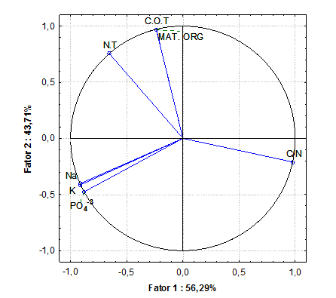

Gráfico 1. Diagrama de ordenação de análise dos componentes principais a respeito do compartimento sedimento, para um d= 0,534522483.

A PCA demonstra que quanto maior a relação C/N, menores níveis de Nitrogênio total serão encontrados, bem como a decomposição será menor para maiores índice de C/N. Sódio, potássio e fosfato, possuem forte relação, sendo sua porta de entrada provavelmente insumos agrícolas. A matéria orgânica possui forte relação com o carbono orgânico total.
O Diagrama de projeção das variáveis e suas relações com as áreas (gráfico 2), demonstra que área 1 é a que possui maior interação com sódio, potássio e fosfato, tratando-se de uma área altamente agrícola,esta pode ser uma explicação para tais resultados. A área 2 possui maior aporte de matéria orgânica e carbono, oriundos do despejo ilegal de esgoto e a área 3 é a mais estável quanto a decomposição, devido a sua alta relação C/N em referência as demais áreas.

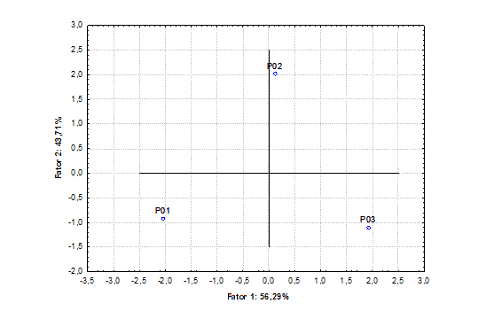

Gráfico 2. Diagrama de projeção das variáveis e suas relações com as áreas.

Não existe uma legislação vigente para os níveis de metais em sedimentos de efluentes para o estado do Rio de Janeiro, a resolução CONAMA 357/05 estabelece valores para o compartimento água. Para este trabalho utilizamos o sedimento para monitoramento base de metais pesados. Ainda para valores comparativos utilizamos a classe de referência CETESB/05, que são para São Paulo, que tem como objetivo mensurar a quantidade de metais que pode estar no ecossistema sem prejudicá-lo (Tabela 1).

Tabela 1. Concentração média de Metais no Sedimento por área comparados com valores de qualidade, CETESB/2005.

A área 2 foi a que apresentou maiores valores gerais para concentração de metais pesados no sedimento, este fato pode estar associado a fontes de contaminação externa de origem atmosférica, como o tráfego de veículos automotores, fábricas de tecidos que existem na região, que utilizam os metais como fixadores de cor e também ao despejo de esgoto e vários pontos de despejos ilegais no efluente. Destacam-se os metais chumbo (17 mg/kg) e zinco (51,91 mg/kg) além da presença de mercúrio (0,001 mg/kg), chumbo esteve no limite CETESB/05 (17 mg/Kg) e zinco próximo (60 mg/Kg), todos os demais metais estiveram abaixo do limite CETESB. As área 1 e 3 apresentaram valores altos para o metal manganês, 189,22 mg/Kg e 179, 27 mg/Kg, respectivamente, sua porta de entrada no ambiente está associada com áreas agrícolas, através de culturas agrícolas, principalmente, espinafre, feijão verde, vegetais verde escuros (ANA, 2006). Os valores para ferro foram constantes em todas as áreas, o que indica que sua entrada é natural e oriunda do assoreamento constante das margens do rio, Cádmio foi detectado e mensurado na área 3 (0,1 mg/Kg) e a surpresa do estudo foi a presença de Urânio (0,001 mg/Kg) na área 3, esta área está próxima do pólo industrial de Queimados- RJ e está na área de influência dos areais, embora visualmente esta seja a área de maior riqueza de flora e fauna.
Com o objetivo de se fazer uma análise profunda do tipos de impactos ambientais existentes no rio Guandu, utilizou-se os macroinvertebrados bentônicos para monitorar os metais presentes nas áreas estudadas, bem como as possíveis extensões de seu impacto no ecossistema do rio Guandu. A critério de biomonitorar os níveis de metais para avalição de impacto, utilizou-se as duas espécies mais abundantes presentes nas análises, isto é, C. fluminae e N. bonettoi, o primeiro é pertencente a classe Bivalve, sendo reconhecido que são organismos filtradores e com ciclo de vida longo, são verdadeiras caixas pretas a respeito do histórico de um ecossistema, possuem forte relação com o compartimento água. N bonettoi, por ser uma espécie de alta potencial biótico e forte ligação com o compartimento sedimento (gráfico 3).

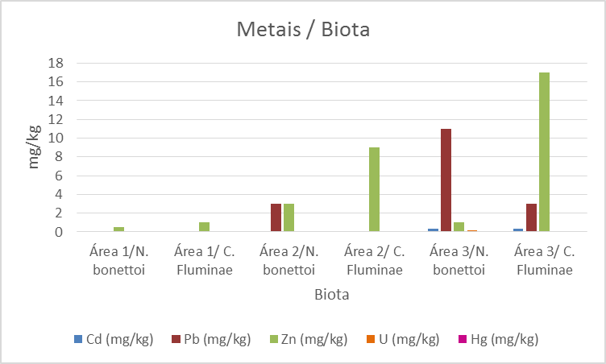

Gráfico 3. Concentração de metais (mg/kg) no bentos por área.

Para biota foi observado a presença de biomagnificação, para área 1, Corbicula Fluminae biomagnificou, zinco (1,0 mg/Kg). Para a área 2 zinco (9 mg/Kg) e para a área 3 zinco (17 mg/Kg) e chumbo (1 mg/Kg) e cádmio (0,1 mg/Kg). Narapa bonettoi biomagnificou para a área 1, chumbo (0,001 mg/Kg) e zinco (0,5 mg/Kg). Para a área 2 chumbo (3 mg/Kg) e zinco (3mg/Kg) e para a área 3 Chumbo (11 mg/Kg), zinco (1 mg/Kg), cádmio (0,1 mg/Kg) e Urânio (0,025 mg/Kg).

Conclusões
O ecossistema do rio Guandu foi caracterizado como um ambiente perturbado a impactado. O que define este grau de impacto, é a pressão antropogênica no ecossistema e os níveis e portas de entrada são várias, como pode ser constatado no monitoramento dos parâmetros químicos do sedimento do rio e do monitoramento de metais pesados nos três trechos estudados.
A análise integrada entre biota e parâmetros abióticos se mostrou favorável ao estudo, C. fluminae e N. bonettoi demonstraram a extensão do impacto pelos metais, com destaque para N. Bonettoi na área 3, cuja concentração de urânio foi 25 vezes maior do que a encontrada no sedimento, fato nunca relatado em literatura científica.
Novamente destacamos que este é o rio que abastece a região metropolitana do Rio de janeiro. Uma demanda maior de estudos, por parte de instituições superiores de ensino em conjunto com as políticas públicas e organizações não governamentais (ONG´s), se fazem necessárias, com o objetivo de reverter e mitigar o atual quadro da bacia.

Referências Bibliográficas
ANA. AGÊNCIA NACIONAL DE ÁGUAS. Ministério do Meio Ambiente. Plano Estratégico de Recursos Hidricos das Bacias Hidrográficas dos Rios Guandu, da Guarda e Guandu Mirim: Relatório do Diagnóstico – Final. Sondotécnica Engenharia de Solos S.A, Volume 2, Dezembro de 2006.

ANZECC/ARMCANZ - Australian Guidelines for Water Quality Monitoring and Reporting. October, 2000. In: http://www.ea.gov.au/water/quality/nwqms/#monitor. Acesso em 12/03/2014.

Alba-Tercedor, J. 1996. Macroinvertebrados acuaticos y calidad de lãs águas de los rios. IV Simposio del Agua em Andaluzia(SIAGA), Almeria, 2:203-213.

BACCAN, N. Metais Pesados: Significado e Uso da Terminologia. In: ANAIS IX
ENCONTRO NACIONAL SOBRE CONTAMINANTES INORGÂNICOS, IPEN, São Paulo, 2004

CONAMA. Conselho Nacional do Meio Ambiente. 2005. Resolução CONAMA no 357. Disponível em www.mma.conama.gov.br/conama. Acesso em 12/03/2014.

CETESB, São Paulo. (2005). Relatório de qualidade das águas subterrâneas no Estado de São Paulo 2001 – 2003 – São Paulo: CETESB, 2005.

LAU, S; MOHAMED, M; YEN, AT; SU’UT, S. Accumulation of heavy metals in freshwater molluscs. Faculty of Resource Science and Technology, University Malaysia Sarawak, Malaysia. Sci Total Environ. 18; 214:113-21, 1998.

LACERDA, L. D.; SEELIGIER, U.; PATCHINEELAM, S. R. (Eds.) Metal in Coast of Latin America. Berlin: Springer-Verlag. 297 p, 1988.

Legendre, L. & P. Legendre. 1983. Numerical Ecology. Elsevier. New York.

SALOMONS, W.; FÖRSTNER, U.; MADER, P. (Eds.). Heavy Metals – Problems and Solutions. Springer – Verlag. Berlin Heidelberg. 1995. 413p.

